Ионные актуаторы на основе сульфированного поли(фенилнорборнена)
Шачнева С.С., Морозов О.С.
Младший научный сотрудник, инженер
Института новых материалов и технологий, Москва, Россия
E–mail: shachneva20@gmail.com
Ионный актуатор представляют собой трехслойное устройство, состоящее из полимерной мембраны, пропитанной электролитом и покрытой с двух сторон электродами. При приложении напряжения между электродами ионы электролита, сразличающиеся по размеру и подвижности, мигрируют к электродам соответствующего знака. В результате сторона с ионами большего объема растягивается, а противоположная сторона сжимается. И наблюдается деформация изгиба. Использование ионного полимера в электролитном слое приводит к повышению подвижности ионов электролита. Также возможно ионообменная реакция между ионными группами полимера и электролитом. В результате чего к поверхности одного из электродов может мигрировать большее число более подвижных ионов. Наиболее хорошо актуаторы на основе иономера марки Нафион. Однако, данный полимер обладает такими недостатками как низкая ионно-обменная емкость и высокая стоимость.
В данной работе мы изучали свойства актуаторов на основе сульфированного поли(фенилнорборнена) (SHPPhNB), ионно-обменная емкость которого в 2 раза выше, чем у Нафиона. Полимер был получен метатезисной полимеризацией с раскрытием цикла 5-фенилнорборнена. Далее полимер гидрировали и сульфировали сульфатом пропионила. Для повышения гидрофобности катион водорода замещали метилимидазолом.
Проводимость пленки из SHPPhNB_MIm в несколько раз выше проводимости пленки из Нафион_ MIm. Для увеличения эластичности и проводимости к иономеру добавили ионную жидкость – 1-метил-3-этилимидазолия тетрафторборат (ЭМИмBF4), что повысило проводимость мембраны в 9 раз. Введение в состав мембраны поли(винилиденфторида) (ПВДФ) существенно повысило жесткость пленок, но снизило ионную проводимость.
Мембрана | Состав, масс.% | Толщина, µm | σ, мСм/см
Нафион-MIm | 100 | 154 | 0,027±0,005
SHPPhNB-MIm | 100 | 300±30 | 0.11±0.029
SHPPhNB-MIm/ЭМИмBF4 | 50/50 | 158±30 | 0.996±0.609
ПВДФ/SHPPhNB-MIm/ЭМИм BF4 | 50/25/25 | 77± 5 | 0,109
К полученным пленкам при температуре в 100⁰С приплавили электроды состава углеродные нанотрубки/ПВДФ/ЭМИмBF4 (20/30/50 масс.%). Деформация устройств на основе SHPPhNB_MIm/ЭМИмBF4 в несколько раз больше деформации устройства на основе Нафион_MIm. Эта разница коррелирует с разницей в проводимостях соответствующих пленок. Добавление ПВДФ значительно снизило деформацию, хотя она по-прежнему выше, чем у актуатора на основе Нафион.
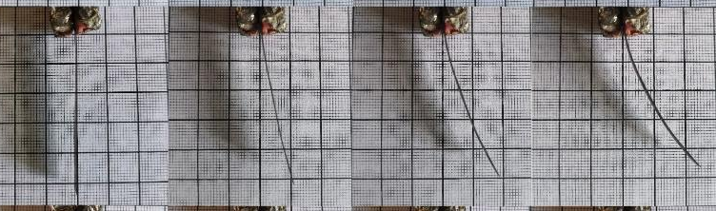
Рисунок. Деформация актуатора на основе SHPPhNB_МИм/ЭМИмBF4 при 2 В за 30с.
состав | h_{актуатора}, мкм | ℇ, % | Время отклика, с
Нафион- MIm/ЭМИмBF4 | 145 | 0,33 | 18
SHPPhNB_ MIm/ЭМИмBF4 | 150 | 1,14 | 20
ПВДФ/SHPPhNB_ MIm/ЭМИмBF4 | 90 | 0,48 | 25
Работа выполнена при поддержке российского фонда фундаментальных исследований (грант № 18-29-18090 мк).

